**الفصل الثاني**

**تحليل النظام**

**-1 الفكرة العامة للمشروع:**

إن الهدف الرئيسي للمشروع هو إدارة البيانات الخاصة بفندق ، متضمناً الحسابات، الغرف , العروض,.... ,كما يقدم خدمات للمستخدمين متضمنا تسجيل اشتراك ,حجز الغرف ,مشاهدة العروض .

كما يعمل هذا المشروع على تخزين معلومات المتعلقة بكل من:

-الغرف (رقم، اسم، رقم الهاتف......)

-الموظفين وعقد عملهم (رقم، اسم، ساعات العمل.....)

ومن هنا برزت الحاجة إلى تطوير نظام لإدارة شؤون الفندق بشكل سهل ومرن يخفف من العبء الملقى على عاتق الموظفين الإداريين في هذا الفندق، من خلال التخلي عن الأسلوب الحالي في العمل المعتمد على الأرشفة الورقية للبيانات دون استخدام الحاسوب، فقمنا بتحديد مجموعة من المتطلبات والنقاط الأساسية لمشروع تطوير هذا النظام. سنقوم بعرضها في الفقرات التالية من هذا المستند.

**2- تمهيد المشروع:**

1.2 الهدف من المنتج:

أتمتة العمل في الفندق بكافة تفاصيله وتزويد الزبائن بخدمات الفندق.

2.2 أفكار العمل:

تم تجهيزالنظام ببرمجيات مناسبة تراعي مسؤولية مدير الفندق الذي يتعامل مع النظام بشكل مباشر

من خلال:

* إدارة الحسابات بكافة النواحي.
* تسجيل بيانات الغرف وإلغائها والتعديل عليها.
* تسجيل بيانات موظفين جدد وعقد عملهم.
* تسجيل عروضات .
* حجز الغرف من قبل الزبائن .

3.2 سياق العمل:

يجب أن يوفر هذا النظام لمستخدميه إمكانية القيام بكافة الأعمال التي يقوم بها الموظفون في الأسلوب الحالي للعمل بطريقة أكثر مرونة وسرعة وأماناً في التعامل مع البيانات حيث يتم العمل في الفندق من خلال المديروفق الآتي:

يقوم مسؤولي الفندق ب:

* إدارة معلومات الحساب المخصص لهم بدءاً من تسجيل الدخول إلى النظام بعد إنشائه بالإضافة إلى تعديله أو حذفه وتسجيل الخروج.
* تسجيل بيانات الغرف .
* تسجيل عرض جديد .

**-3 الفاعلون :**  
هم الأشخاص الذين يتفاعلون مع النظام لتنفيذ الوظائف المرادة من النظام :

* + مديرالفندق :  
    هو المسؤول عن إدخال جميع المعلومات اللازمة للنظام حيث يتعامل مع القاعدة ضمن السيرفر فيقوم بإدخال البيانات المتعلقة بالعروضات و الموظفين والإعلانات وكافة الأمور المتعلقة بالموقع بالإضافة إلى إمكانية التعديل والحذف للبيانات .
  + المستخدم :  
    التي تدخل إلى الموقع وتتصفح الواجهات التي تشمل الإعلانات والعروضات وملفه الشخصي , والقدرة على مشاهدة و حجز الغرف.

**4- مخططات النظام :**  
سنستخدم مخططات UML لإنشاء مخططات عن النظام المدروس :

* + مخططات الصفوف classes diagrams :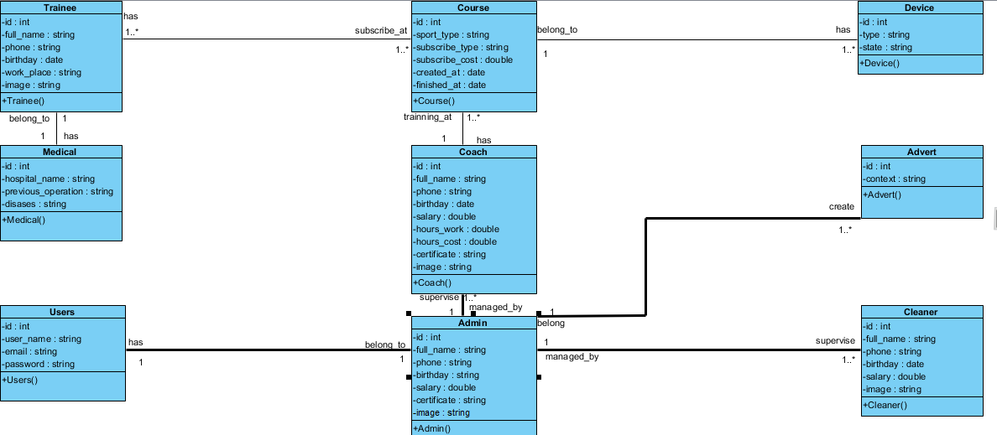
* مخططات حالات الاستخدام use case diagrams :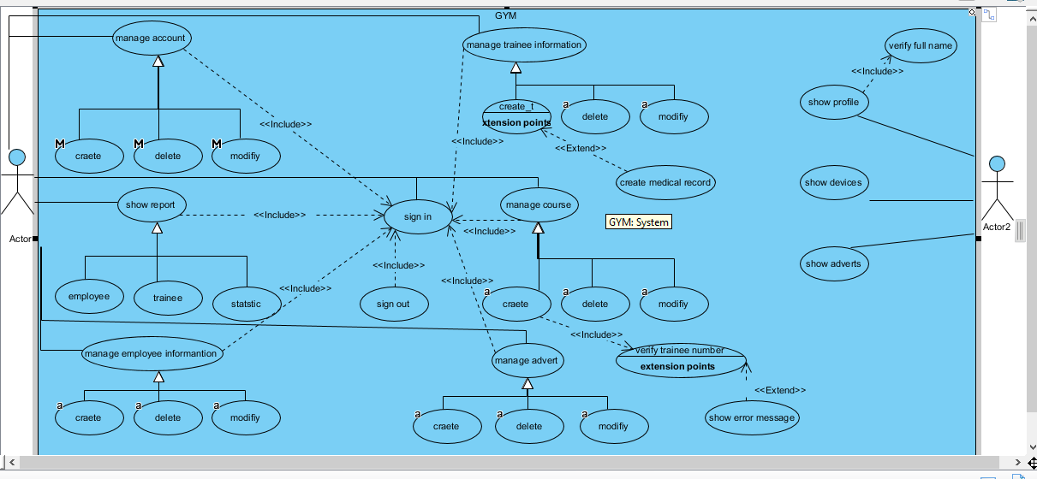

**-5 توصيف المتطلبات :**

1**.نظرة عامة :**

* + الهدف :  
    الغرض من هذا الموقع هو تخفيف العبء الملقى على عاتق المدير , من خلال التخلي عن الأسلوب الحالي في العمل المعتمد على الأرشفة الورقية وتقديم الخدمات للمستخدمين.
  + النطاق :  
    نطاق المشروع عام بحيث يسمح لجميع الزبائن تصفح الموقع .

**.2المتطلبات الوظيفية :**  
نتعرف من خلالها على الخدمات التي يقدمها الموقع والوظائف التي يقوم بها النظام :

* + من جهة المدير:
    1. تسجيل الدخول للموقع كآدمن :  
       تقوم الآدمن بتسجيل دخوله إلى الموقع من خلال اسم المستخدم وكلمة السر ومعلوماته الإضافية ويمكنه أيضا الدخول إلى صفحة إنشاء الحساب من أجل إنشاء حساب للآدمن أخرى بحيث تقوم بتسجيل بيانات الآدمن الجديدة ويمكن للادن الجديد الدخول لاحقا لتعديل معلوماته .
    2. إضافة | حذف | تعديل بيانات مستخدم :   
       بعد قيام الآدمن بتسجيل الدخول تنتقل إلى صفحته الشخصية بحيث يكون بإمكانه إضافة بيانات مستخدم وحذفها والتعديل عليها .
    3. إضافة | حذف | تعديل إعلان عن الغرف :   
       بعد قيام الآدمن بتسجيل الدخول تنتقل إلى صفحته الشخصية بحيث يكون بإمكانه إضافة إعلان وحذفه والتعديل عليه .
    4. إضافة | حذف | تعديل عرض :  
       بعد قيام الآدمن بتسجيل الدخول تنتقل إلى صفحته الشخصية بحيث يكون بإمكانه إضافة بيانات جهاز وحذفه والتعديل عليه .
    5. مشاهدة التقارير لمعرفة الأرباح الناتجة عن العمل والتحقق من أن المشروع رابح .
    6. تسجيل الخروج :  
       تستطيع الآدمن تسجيل خروجها من الموقع متى أرادت ذلك .
  + من جهة المستخدم:
    1. عرض الملف الشخصي : يمكن للمستخدم عرض ملفه الشخصي بعد تسجيل الدخول
    2. مشاهدة إعلانات | عروض الفندق.
    3. حجز غرفة بعد تسجيل الدخول.
    4. تقييم الغرف عن طريق إضافة التعليقات

**.3المتطلبات غير الوظيفية:**  
نتعرف من خلالها على الخصائص الإضافية للنظام والمعايير المستخدمة من أجل الحكم على النظام البرمجي وفرض قيود على التصميم والتنفيذ كمتطلبات الشكل والأداء وغيرها.

* + سهولة الاستخدام :  
    نحرص على عدم تعقيد الواجهات و استخدام ألوان مريحة لعين الناظر .
  + سهولة التطوير :  
    بحيث يكون من السهل للمطور إضافة خدمات جديدة دون اللجوء لإعادة بناء النظام من البداية .
  + الأمان :  
    حماية النظام من الدخول غير المصرح به حفاظاً على خصوصية البيانات , بحيث تعطى السماحيات فقط للمدير.
  + السرعة في معالجة البيانات :  
    استجابة النظام خلال فترة قصيرة .
  + الأداء :  
    يجب على النظام أن يحقق المطلوب .